附件2：

2022年度抚顺高新区办公室决算公开

目 录

第一部分 高新区办公室概况
- 主要职责
- 部门决算单位构成
第二部分 2022年度部门决算情况说明
一、收入支出决算总体情况说明
二、财政拨款收入支出决算情况说明
三、一般公共预算财政拨款“三公”经费支出决算情况说明
四、一般公共预算财政拨款基本支出决算情况说明
五、其他重要事项的情况说明
第三部分 名词解释
第四部分 2022年度部门决算报表
一、收入支出决算总表
二、收入决算表
三、支出决算表
四、财政拨款收入支出决算总表
五、一般公共预算财政拨款支出决算表
六、一般公共预算财政拨款基本支出决算表
七、一般公共预算财政拨款“三公”经费支出决算表
八、政府性基金预算财政拨款收入支出决算表
九、国有资本经营预算财政拨款支出决算表

第一部分高新区办公室概况

- 主要职责
（一）负责区政府会议和区政府领导同志重要活动的组织安排，协助区政府领导同志组织实施会议决定事项。
（二）负责或协调党和国家领导人、国家机关各部门、省政府和省直各部门，外省、市领导，本市领导、市直部门，市相关单位领导以及重要外宾来我区政务活动组织安排。
（三）协助区政府领导同志组织起草或审核以区政府、区政府办公室名义发布的公文，指导全区行政机关公文处理工作。
（四）审核区政府各部门和各乡镇、街道请示、报告区政府的事项，提出办理意见，报区政府领导同志审批，办理上级机关及各方面的来文来电。
（五）根据区政府领导同志的指示，对区政府的重要工作部署组织开展调查研究和综合协调。
（六）负责组织协调、指导督促区政府系统承办的市、区人大代表建议、政协提案办理工作。
（七）负责区政府值班工作，及时报告重要情况，传达和督促落实国家、省和市委、市政府、区委、区政府领导同志的指示。
（八）负责全区政务信息搜集、整理、报送工作，指导政府系统信息工作，组织做好区政府系统舆情管理工作。
（九）负责规划协调、指导监督全区政府系统电子政务建设工作，负责区政府门户网站的规划建设和运行管理。
（十）负责推进、指导、协调、监督全区政府信息与政务公开工作，组织协调区政府系统政务舆情应对工作。
（十一）负责协调组织区政府重点工作的宣传报道，对区政府各部门宣传工作进行督促检查。
（十二）负责协调办理人民网及政府门户网站上的群众诉求。
（十三）根据区政府领导同志意见，单独或组织、协同有关方面起草、修改区政府有关重要文件。
（十四）承担区政府党组文件的起草工作，制定区政府党组会议、民主生活会议方案，负责区政府党组的党建、廉政建设等各项服务工作。
（十五）完成区委、区政府交办的其他任务。

二、部门决算单位机构设置
纳入高新区办公室2022年部门决算编制范围的二级预算单位包括：无。高新区办公室实有人员30人。

第二部分2022年度部门决算情况说明

一、收入支出决算总体情况说明
（一）收入总计为6413.75万元。包括：
1.财政拨款收入6413.75万元，占收入总计的100%。其中：公共预算财政拨款收入4445.37万元，政府性基金收入1968.38万元。
2.上级补助收入0万元。
3.事业收入0万元。
4.经营收入0万元。
5.附属单位上缴收入0万元。
6.其他收入0万元。
7.用事业基金弥补收支差额0万元。
8.上年结转和结余0万元。
（二）支出总计为6413.75万元，包括：
1.基本支出511.67万元，占支出总计的7.98%。主要是为保障机构正常运转、完成日常工作任务而发生的各项支出，其中：工资福利支出280.27万元，商品和服务支出230.51万元，资本性支出0.89万元。
2.项目支出5902.08万元，占支出总计的92.02%。主要包括一般公共服务支出等业务支出。

3.上缴上级支出0万元。
4.经营支出0万元。
5.对附属单位补助支出0万元。
（三）年末结转和结余0万元

- 财政拨款支出决算情况说明
（一）总体情况。
2022年度财政拨款支出6413.75万元，其中：基本支出511.67万元，项目支出5902.08万元。
- 一般公共预算财政拨款支出情况。
2022年度财政拨款支出4445.37万元，按支出功能分类科目分，包括一般公共服务支出2258.1万元，科学技术支出0万元，公共安全支出0万元，社会保障和就业支出29.52万元，医疗卫生与计划生育支出16.79万元，节能环保支出608.54万元。城乡社区支出0万元。自然资源海洋气象等支出1250.05万元。灾害防治及应急管理支出151.52万元。农林水事务支出0万元，交通运输支出0万元，资源勘探信息等支出0万元，商业服务业等事务支出0万元，国土资源气象等支出0万元，住房保障支出30.85万元，其他支出100万元。
- 一般公共服务支出2258.1万元，具体包括：
（1）一般公共服务支出（类）政府办公厅（室）及相关机构事务（款）行政运行（项）XX万元行政运行427.02万元，主要是基本支出。
（2）一般公共服务支出（类）政府办公厅（室）及相关机构事务（款）一般行政管理事务（项）1713.93万元，主要是项目支出。
（3）一般公共服务支出（类）政府办公厅（室）及相关机构事务（款）机关服务（项）117.15万元，主要是项目支出。
2.社会保障和就业支出29.52万元，具体包括：
（1）社会保障和就业支出（类）行政事业单位养老支出（款）机关事业单位基本养老保险缴费支出（项）29.52万元，主要是机关事业单位养老保险和职业年金缴费。
3.医疗卫生与计划生育支出16.79万元，具体包括：
（1）卫生健康支出（类）行政事业单位医疗（款）行政单位医疗（项）16.79万元，主要是行政单位医疗。
4.节能环保支出608.54万元，具体包括：
环境保护管理事务7.49万元，环境监测与监察13.55万元，污染防治587.5万元。
5.自然资源海洋气象等支出1250.05万元，具体包括：
自然资源事务1250.05万元。
6.住房保障支出30.85万元，具体包括：
（1）住房保障支出（类）住房改革支出（款）住房公积金（项）30.85万元，主要是住房公积金。
7.灾害防治及应急管理支出151.52万元，具体包括：
应急管理事务151.52万元。
- 其他支出100万元，具体包括：
（1）其他支出（类）其他支出（款）其他支出（项）100万元，主要是专项支出。
（三）政府性基金预算财政拨款支出情况。
2022年度政府性基金预算财政拨款支出1968.38万元，按支出功能分类科目分，包括：城乡社区支出1968.38万元。
（四）国有资本经营预算财政拨款支出情况。
2022年度国有资本经营预算财政拨款支出0万元。
三、公共预算财政拨款“三公”经费支出决算情况
2022年度公共预算财政拨款安排的“三公”经费支出93万元，完成年初预算的92.08%，决算数小于年初预算数的主要原因是受疫情影响公务接待费用减少。其中：因公出国（境）费0万元，公务接待费0万元，公务用车购置及运行维护费93万元。2022年度“三公”经费支出比2021年度减少0 万元，减少0 %。
1.因公出国（境）费0万元，2022年度参加出国（境）团组0个，累计0人次。
2.公务接待费0万元，2022年度国内公务接待累计0批次，0人，0万元。
3.公务用车购置及运行维护费93万元，其中：公务用车购置费38万元，公务用车运行维护费55万元。2022年度购置公务用车2辆，年末公务用车保有量10辆。
四、一般公共预算财政拨款基本支出决算情况说明
2022年度一般公共预算财政拨款基本支出511.67万元，其中：人员经费280.27万元，主要包括基本工资、津贴补贴、奖金、其他社会保障缴费、机关事业单位基本养老保险缴费、其他工资福利支出、离休费、退休费、抚恤金、生活补助、奖励金、住房公积金、采暖补贴、其他对个人和家庭补助的支出；日常公用经费231.4万元，主要包括办公费、印刷费、手续费、水费、电费、邮电费、取暖费、物业费、差旅费、因公出国（境）费用、维修（护）费、租赁费、会议费、培训费、公务接待费、劳务费、委托业务费、工会经费、福利费、公务用车运行维护费、其他交通费用、其他商品和服务支出、办公设备购置、专用设备购置、信息网络及软件购置更新。
五、其他重要事项的情况说明
（一）机关运行经费支出情况。
2022年度机关运行经费支出231.4万元。
（二）政府采购支出情况。
2022年政府采购支出总额0万元。
（三）国有资产占用情况。
截至2022年12月31日，本部门共有车辆10辆，其中：副省级以上领导干部用车0辆，主要领导干部用车0辆，机要通信用车2辆，应急保障用车4辆，执法执勤用车4辆，特种专业技术用车0辆，离退休干部用车0辆，其他用车0辆,其他用车主要是一般公务用车0辆；单位价值50万元以上大型设备0台（套）, 单位价值100万元以上大型设备0台（套）。
（四）预算绩效情况。
1.预算绩效管理工作开展情况。
（1）绩效自评情况。根据财政预算管理要求，我单位组织对2022年度预算项目支出及整体项目支出全面开展绩效自评，共涉及预算支出项目0个，涉及资金0万元，整体自评1个，覆盖率达到100%，自评分82.83分。
通过绩效自评发现预算项目管理主要存在问题：
预算绩效管理认识不足。
全面实施预算绩效管理不仅仅是通过财政监测来实现还需要部门要相互之间加强交流,团结协作。但是,在实际的建设操作过程中,缺少对预算绩效管理制度的相关认识,没有意识到预算绩效管理的重要意义,导致其预算绩效管理意识依旧淡薄。
下一步将采取以下措施加以改进：全面实行预算绩效管理的措施深入绩效理念。在进行预算绩效管理的实际操作过程中可以将相关工作情况纳入具体的绩效考核,提高预算绩效目标填报质量,必须保证相关责任人信息明确,一旦出现问题能够及时找到相关责任人。
2.部门决算中项目绩效自评结果。
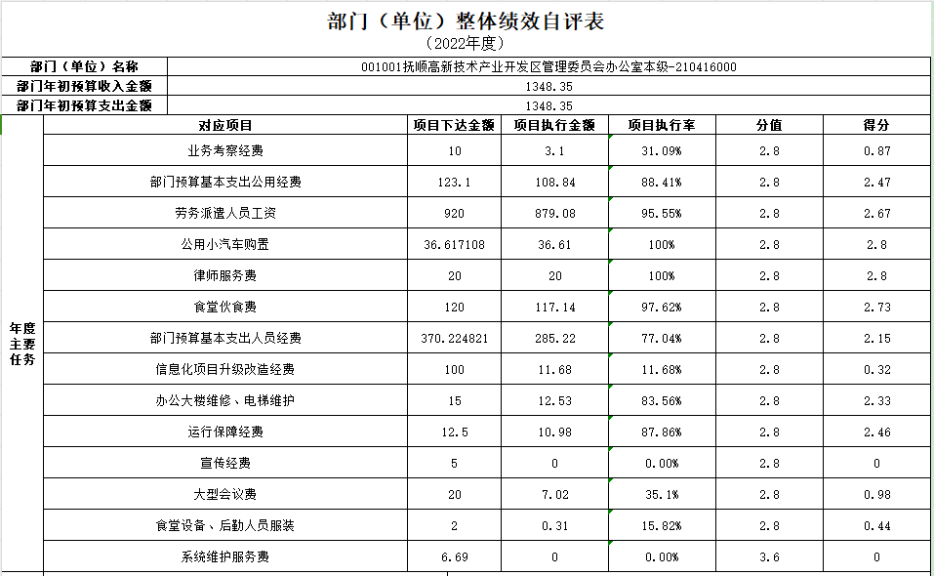
无
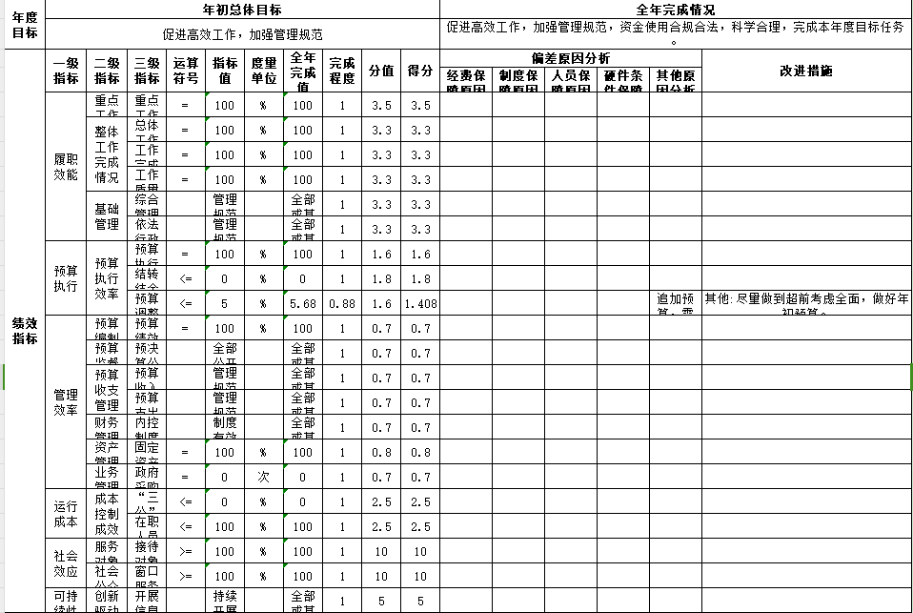
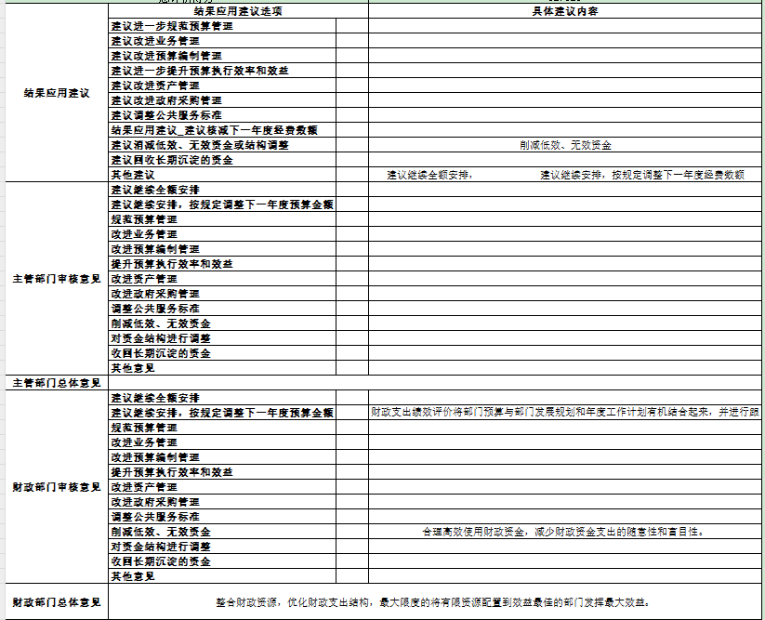
第三部分 名词解释

1.财政拨款收入：指省级财政当年拨付的资金。
2.上级补助收入：指单位从主管部门和上级单位取得的非财政性补助收入。
3.事业收入：指事业单位开展专业业务活动及辅助活动所取得的收入。
4.经营收入：指事业单位在专业业务活动及辅助活动之外开展非独立核算经营活动取得的收入。
5.附属单位上缴收入：指单位附属的独立核算单位按照规定上缴的收入。
6.其他收入：指除上述“财政拨款收入”、 “上级补助收入”、“事业收入”、“经营收入”、“附属单位上缴收入”等以外的收入。
7.用事业基金弥补收支差额：指事业单位在当年的“财政拨款收入”、“财政拨款结转和结余资金”、“上级补助收入”、“事业收入”、“经营收入”、“附属单位上缴收入”、“其他收入”不足以安排当年支出情况下，使用以前年度积累的事业基金（事业单位当年收支相抵后按国家规定提取、用于弥补以后年度收支差额的基金）弥补本年度收支缺口的资金。
8.上年结转和结余：指以前年度尚未完成、结转到本年按有关规定继续使用的资金。
9.基本支出：指保障机构正常运转、完成日常工作任务而发生的人员支出和公用支出。
10.项目支出：指在基本支出之外为完成特定行政任务和事业发展目标所发生的支出。
11.上缴上级支出：指事业单位按照财政部门和主管部门的规定上缴上级单位的支出。
12.经营支出：指事业单位在专业活动及辅助活动之外开展非独立核算经营活动发生的支出。
13.对附属单位补助支出：指事业单位用财政补助收入之外的收入对附属单位补助发生的支出。
14.“三公”经费：指用财政拨款安排的因公出国（境）费、公务用车购置及运行费和公务接待费。其中，因公出国（境）费反映单位公务出国（境）的住宿费、旅费、伙食补助费、杂费、培训费等支出；公务用车购置及运行费反映单位公务用车购置费及租用费、燃料费、维修费、过路过桥费、保险费、安全奖励费用等支出；公务接待费反映单位按规定开支的各类公务接待（含外宾接待）支出。
15.一般公共服务（类）财政事务（款）行政运行（项）：反映行政单位（包括实行公务员管理的事业单位）的基本支出。
16.一般公共服务（类）财政事务（款）一般行政管理事务（项）：反映行政单位（包括实行公务员管理的事业单位）未单独设置项级科目的其他项目支出。
17.一般公共服务（类）财政事务（款）预算改革业务（项）：反映财政部门用于预算改革方面的支出。
18.一般公共服务（类）财政事务（款）财政国库业务（项）：反映财政部门用于财政国库集中收付业务方面的支出。
19.一般公共服务（类）财政事务（款）信息化建设支（项）：反映财政部门用于“金财工程”等信息化建设方面的支出。
20.一般公共服务（类）财政事务（款）事业运行（项）：反映事业单位的基本支出，不包括行政单位（包括实行公务员管理的事业单位）后勤服务中心、医务室等附属事业单位。
21.一般公共服务（类）财政事务（款）其他财政事务支出（项）：反映除上述项目以外其他财政事务方面的支出。
22.一般公共服务（类）其他一般公共服务支出（款）其他一般公共服务支出（项）：反映除上述项目以外的其他一般公共服务支出。
23.科学技术（类）其他科学技术支出（款）其他科学技术支出（项）：反映其他用于科技方面的支出。
24.社会保障和就业（类）行政事业单位离退休（款）归口管理的行政单位离退休（项）：反映实行归口管理的行政单位（包括实行公务员管理的事业单位）开支的离退休经费。
25.社会保障和就业（类）行政事业单位离退休（款）事业单位离退休（项）：反映实行归口管理的事业单位开支的离退休经费。
26.医疗卫生（类）医疗保障（款）行政单位医疗（项）：反映财政部门集中安排的行政单位基本医疗保险缴费经费，未参加医疗保险的行政单位的公费医疗经费，按国家规定享受离休人员、红军老战士待遇人员的医疗经费。
27.医疗卫生（类）其他医疗卫生支出（款）其他医疗卫生支出（项）：反映除上述项目以外其他用于医疗卫生方面的支出。
28.农林水事务（类）农业（款）其他农业支出（项）：反映其他用于农业方面的支出。
29.交通运输（类）石油价格改革对交通运输的补贴（款）石油价格改革补贴其他支出（项）：反映石油价格改革财政补贴对其他方面的支出。
30.资源勘探电力信息等事务（类）工业和信息产业监管支出（款）其他工业和信息产业监管支出（项）：反映其他用于工业和信息产业监管方面的支出。
31.商业服务业等事务（类）商业流通事务（款）其他商业流通事务支出（项）：反映其他用于商业流通事务方面的支出。
32. 商业服务业等事务（类）商业流通事务（款）其他涉外发展服务支出（项）：反映其他用于涉外发展服务方面的支出。
33. 国土资源气象等事务（类）国土资源事务（款）其他国土资源事务支出（项）：反映其他用于国土资源事务方面的支出。
34.住房保障（类）住房改革（款）住房公积金（项）：反映行政事业单位按人力资源和社会保障部、财政部规定的基本工资和津贴补贴以及规定比例为职工缴纳的住房公积金。
35.其他支出（类）其他支出（款）其他支出（项）：反映其他不能划分到具体功能科目中的支出项目。
36.机关运行经费：为保障行政单位（含参照公务员法管理的事业单位）运行用于购买货物和服务的各项资金，包括办公及印刷费、邮电费、差旅费、会议费、福利费、日常维修费、专用材料及一般设备购置费、办公用房水电费、办公用房取暖费、办公用房物业管理费、公务用车运行维护费以及其他费用。

第四部分 2022年度部门决算表

